管理体系审核记录表
过程与活动、  抽样计划 | 涉及条款 | 受审核部门：办公室 主管领导：王超然 陪同人员：张永纲 | 判定
 |  | 审核员：冷春宇 审核时间：2021.8.29-8.30
审核条款：QMS: 5.3组织的岗位、职责和权限、6.2质量目标、7.1.2人员、7.1.6组织知识、7.2能力、7.3意识、9.2 内部审核、10.2不合格和纠正措施，
E/OMS: 5.3组织的岗位、职责和权限、6.2.1环境/职业健康安全目标、6.2.2实现环境/职业健康安全目标措施的策划7.2能力、7.3意识、7.5.1形成文件的信息总则、7.5.2形成文件的信息的创建和更新、7.5.3形成文件的信息的控制、9.2 内部审核、10.2不符合/事件和纠正措施，
E/OMS:6.1.2环境因素/危险源的辨识与评价、6.1.3合规义务、6.1.4措施的策划、8.1运行策划和控制、9.1监视、测量、分析和评价（9.1.1总则、9.1.2合规性评价）、8.2应急准备和响应,
组织的岗位、职责和权限 | QEO 5.3 | 远程审核了解到办公室主要负责：质量环境安全目标方案的制定实施，信息交流与沟通，人力资源配备，劳动合同保险管理及员工职业健康体检；后勤事务管理；企业知识的识别更新传递；文件记录的管理控制；环境因素和危险源进行识别和控制；体系运行检查、内审、合规性评价，应急准备和相应控制，不符合纠正与预防，事故事件调查处理等。
目标和方案 | QEO 6.2 | 编制了《目标指标管理方案控制程序BJHXXC.CX10-2020》，  查办公室2020年1-6月份目标：  培训计划完成率100%；  培训合格率100%；  文件化信息受控率100%；  固体废弃物有效处置率100%；  火灾发生率0；  2021.7.3日经考核已完成。  查到公司制定的“环境目标、指标与管理方案一览表”和“职业健康安全目标、指标与管理方案一览表”，2021年共有5个环境管理方案和职业健康安全管理方案，以上管理方案能有效针对环境和职业健康安全目标。  抽查1）环境管理方案，  环境目标、指标：火灾事故发生率为0；  管理方案：加强电器设备的维护和保养；加强对于易燃部位管理，杜绝火灾隐患；确保应急通道畅通；加强火灾安全意识，费用4000元。  完成时间：2021年12月底以前；  责任人：王超然；  编制：王超然、审核：王艺谋、批准：王康，日期：2021.3.15日。  抽查2）职业健康安全管理方案，  重大风险源：触电事故的发生；  安全目标、指标：触电事故发生率为0；  主要的技术方案和措施：办公、生活用电知识和防触电教育；规范用电，选用优质、合格电气设备，按规定安装、使用；加强日常维修检查；严格用电规章制度，消除违章用电现象。费用：4200元；责任部门：供销部、办公室；责任人：王超然、王艺谋；启动日期：2021.3.15日；完成日期：2021.12月；  编制：王超然，审核：王艺谋，批准：王康，日期：2021.3.15日。  管理方案由责任部门组织实施，目前在实施中，部分已完成。
组织知识 | Q7.1.6 | 编制了《知识管理控制程序BJHXXC.CX22-2020》，企业确定运行过程所需要的知识，包括内部知识、外部知识。  经组织识别，组织内外部知识包括：外部知识、专业知识、管理经验、教训等。  组织各部门层次基本有相应的管理制度、岗位职责、工作要求等组织内部知识。此外还通过文件发放、会议传达、专题培训等方式进行内部知识的获得、交流和更新等。  企业知识在部门管理基本符合标准要求。
人力资源、能力、意识 | Q7.1.2、QEO7.2、7.3 | 编制了《人力资源控制程序BJHXXC.CX06-2020》，规定了人力资源配备、培训计划与实施，考核与认可等予以规定。  企业配置了适宜的人员：如办公室人员、管理人员、销售人员、检验人员等；人员配置基本满足日常管理体系运行要求；远程确认该企业未涉及到特殊作业，以及特种作业人员。  编制了《岗位工作人员任职要求》，对总经理、管代、各部门负责人、保管员、质检员、业务员、内审员等岗位规定了年龄、学历、工作经历、工作能力、培训等方面的任职要求及岗位职责。  办公室主任对各岗位人员进行能力考核，根据结果采取措施，通常是采取培训方式。  查到“2021年度教育培训计划”，编制王超然，批准王艺谋，日期2021.3.5日。培训内容涉及：标准、手册程序体系文件、业务技能、作业指导书、相关法规、应急预案、安全环境意识、检验员培训等。  查到：1、《培训记录表》，2021.6.12月组织关键过程的操作技能、销售技巧和改进环境安全表现培训，供销部的有关人员参加，记录了培训内容摘要，通过现场提问答辩对培训效果予以考核评价，考核合格率100%。  再查2、2021.5.7月检验员基础知识培训，经现场讨论考核合格率100%。  再查3、2021.7.2日法律法规、规章制度培训，经现场讨论考核合格率100%。  通过培训、面谈等沟通方式，提高了员工的素质，增强了主人翁的责任感，使员工认识到了自身贡献的重要性。员工对公司的方针及部门目标基本了解，并且能够意识到自己岗位对整个流程的重要性和偏离的后果。  公司无特种作业人员。  企业已对人力资源的管理、控制进行了策划，控制管理基本符合要求。
环境因素/危险源 | EO：6.1.2 | 查有：《环境因素识别与评价控制程序BJHXXC.CX18-2020》、《危险源辩识风险评价控制程序BJHXXC.CX21-2020》。  办公室作为环境和职业健康安全管理体系的推进部门，主要统筹负责识别评价相关的环境因素及危险源。根据各部门业务识别及各办公、采购、质检、销售过程环节识别，最后由办公室统一汇总。识别时考虑了环境监测专用仪器、教学专用仪器（试验分析）、水质分析仪器、食品检测仪器的销售的特点，由于近一年企业业务、场所没有变化，所以没有重新识别。  查“环境因素识别评价汇总表”，识别考虑了正常、异常、紧急，过去、现在、未来三种时态，考虑了供方、客户等可施加影响的环境因素，能考虑到产品生命周期观点。  涉及办公室的环境因素有生活废水排放、水电消耗、办公活动中办公纸张消耗、办公设备噪声排放、废旧办公固废排放、火灾事故发生等，无变化。  查“重要环境因素清单”，采取多因子评价法，评价出固体废弃物排放、火灾事故的发生等2项重要环境因素。  经评价办公室的重要环境因素为：固体废弃物排放、火灾事故的发生。  主要控制措施：固废分类存放、办公危废交耗材供应公司，垃圾由物业部门拉走，加强日常培训，日常检查，配备消防器材等措施。  查“危险源辨识和风险评价一览表”，识别了办公活动、采购、销售、检验过程中的危险源。涉及办公室的危险源有办公活动过程中电脑辐射、被桌柜撞伤、传染病、外来人员参观安全防护工作措施缺陷、火灾、触电等，无变化。  查“重大危险源清单”，对识别出的危险源采取D=LEC进行评价，评价出重大危险源3个，包括：火灾、人员伤害、触电事故等。  经评价办公室的重大危险源：触电事故、火灾事故。  主要控制措施：危险源控制执行管理方案、配备消防器材、日常检查、日常培训教育、应急演练等运行控制措施等。  具体控制措施见ES8.1审核记录。
合规义务 | EO：6.1.3 | 建立实施了《法律、法规和其他要求识别管理程序BJHXXC.CX02-2020》。  查《法律法规清单(环境)》、《职业健康安全法律法规和其他要求清单》，识别了相关法律法规和其他要求。  其中包括：《中华人民共和国环境保护法》、《中华人民共和国劳动合同法》、《中华人民共和国大气污染防治法》、《排污费征收使用管理条例》、《中华人民共和国固体废弃物污染环境防治法》、《北京市消防条例》、《机关、团体、企业、事业单位消防安全管理规定》、《中华人民共和国清洁生产促进法》等。  查法律法规清单，中华人民共和国消防法、中华人民共和国安全生产法、中华人民共和国职业病防治法不是最新版本，也未识别新冠病毒肺炎疫情防控相关的法律法规和其他要求，不符合规定要求，开具了不符合报告。  已识别法律法规及其它要求的适用条款，能与环境因素、危险源向对应。  办公室根据需要随时网上获取、识别更新，并通过培训、宣传、会议等形式传达给员工和相关方，各部门如有需要随时到办公室查阅。 | N
措施的策划 | EO:6.1.4 | 公司根据环境因素和危险源的风险辨识结果，分别制定出《重要环境因素清单》、《重大危险源清单》，清单内明确了控制措施计划，通过具体的措施进行有效控制：目标、管理方案、管理制度运行控制、应急预案、日常检查、日常培训。  制定了《法律、法规和其他要求识别管理程序BJHXXC.CX02-2020》、《合规性评价程序BJHXXC.CX16-2020》，每年对公司适用的合规义务进行识别更新并定期评价、检查。  经组织评价，组织策划的措施基本能够满足风险和机遇应对需要，在建立、实施、保持管理体系时应用了以上措施。
合规性评价 | EO:9.1.2 | 公司制定了：《合规性评价程序BJHXXC.CX16-2020》，  查到《法律法规合规性评价表》,根据公司的实际情况，对安全类主要的适用对应条款，进行了合规性评价，评价结果：符合法规要求，评价人：王艺谋、王超然、郭继伟、王康，日期：2021年4月15日。  查到《合规性评价报告》, 对法律法规和环境控制的标准合规性评价结论：公司遵守了国家的各项法律法规和标准，在杜绝污染，节约能源、资源方面取得了一定绩效，至今未发生环境事故，  评价人：王超然、郭继伟、王艺谋、王康，日期：2021年4月15日  经交流，相关法律法规在公司得到了较好的贯彻，没有出现违反标准和法律法规的规定。
监视、测量、分析和评价 | EO：9.1.1 | 公司编制《绩效测量和监视程序BJHXXC.CX15-2020》，办公室通过月度巡查考核对各部门进行监控。  - 查《质量、环境和职业健康安全目标指标考核表》，2021.7.3日办公室对质量、环境、职业健康安全目标完成情况进行了检测，公司及各部门目标能完成，检查人：王艺谋、王超然。  - 提供管理方案检测表，2021.7.2日检查，大部分措施已完成，其余的在2021年底完成，检查人：王艺谋、王超然、郭继伟。  - 提供“环境安全管理检查记录”，每月对各部门进行环境安全事项例行检查，检查项目包括资源能源使用、固体废弃物管理、污水控制、噪声控制、消防设施管理、管理方案控制等。  抽查2021.3.28日检查供销部得分97分，2021.5.14日对检查质检部得分97分，2021.1.18日对检查办公室得分96分，检查人：王超然、郭继伟。  4、远程与企业办公室主任王超然交流了解到，日常工作关注员工身体状况，当员工身体不适请假时，及时跟踪了解其健康状况。有职业病前兆后，及时安排员工休息、调岗或改善工作环境，此外王超然表示今后将逐步建立、健全员工健康档案资料。  5、根据公司认证范围，无需安全、环境检测设备。  6、公司从事销售活动，员工不涉及职业病，不需环境监测。
运行策划和控制 | EO8.1 | 公司制定并实施了《固体废弃物控制程序BJHXXC.CX19-2020》、《能源资源管理程序BJHXXC.CX20-2020》、《消防安全管理程序BJHXXC.CX12-2020》、《环境保护管理办法》、《劳保、消防用品管理办法》、《职工安全守则》、《节约能源资源管理办法》、《火灾应急响应规范》等环境与职业健康安全控制程序和管理制度。  企业位于北京市顺义区林河工业开发区，租用办公室。公司四周是其他企业，无敏感区，根据体系运行的需要设置了办公室，无固定仓库，无宿舍和食堂。  企业办公和销售过程无工业废水产生，生活废水排入市政管道。  企业办公和销售过程无废气、无噪声产生。  办公室垃圾主要包含可回收垃圾、硒鼓、废纸。公司配置了垃圾箱，办公室统一处理。  对可回收的固体废弃物，一部分由厂家回收，厂家不回收的公司统一回收再利用或由物资回收公司处理。不可回收的废弃物由公司办公室统一处理，各部门不得单独处理。  查到“废弃物处置统计表”，记录了日常生活、办公过程中的可回收及不可回收的废弃物的处理情况。  抽2021.1.13日的废弃物处理情况，废弃物种类：废包装物20kg，废办公用纸 5kg，废色带/硒鼓/墨盒3个。处置方法：由废品收购站处理和供应商回收处理。统计人：王超然，审批人：王艺谋。  办公室定期组织环保和安全知识培训，员工具备了基本的环保和职业健康安全防护意识。  办公纸张尽量采取双面打印，人走灯灭，定期检查水管跑冒滴漏，办公室电脑要求人走后电源切断。  电气设备及线路发生故障时联系办公楼物业部门派专业人员来处理，公司人员不得随意操作以防触电，目前尚未发生过。  要求全体人员上下班开车注意路况，禁止酒后驾驶超速驾驶，车辆必须定期年检。  办公室内主要是电的使用，电器有漏电保护器，办公室人员经常对电路、电源进行检查，没有露电现象发生，检查情况见EO8.2条款审核记录。  为满足环境和职业健康安全体系的运行，公司投入了环保及安全资金，主要是购买垃圾桶、消防、垃圾处理费、劳保用品费、社保等，查见环保安全财务支出明细，2021年6月16日统计，至今支出约6万余元。  为主要长期员工上社保，查到了2021年7月份缴费证明。  远程巡视办公区域配备了灭火器，状况正常。  新冠肺炎疫情期间，每天上班前，对公司每个员工进行体温监测；公司为每位员工佩发“一次性医用防护口罩”，要求全员佩戴；办公区配备有“医用消毒剂”，定时消杀；固定位置摆放“废弃口罩回收垃圾箱”，收集后交物业部门集中处理。  部门运行控制基本符合要求。
应急准备和响应 | EO：8.2 | 编制了《应急准备和响应控制程序BJHXXC.CX14-2020》，确定的紧急情况有：火灾、触电、人员伤亡等，提供了这几种紧急情况的《应急预案》。  查看火灾《应急预案》，其中包括目的、适用范围、职责、应急处理细则、演习、必备资料等，相关内容基本充分。编制：王超然，批准：王康，2020年3月16日。  应急设施配置：办公场所配备了消防器材。  查2021年4月18日进行的“应急预案演练记录”，包括预案名称：消防应急预案；演练地点：门口空地；组织部门：办公室；总指挥：王艺谋；参加部门和单位：办公室、供销部、质检部人员；另外还记录了物资准备和人员培训情况、现场培训、演练过程描述等内容。  查到应急预案评审记录，2021年4月18日演练后对应急预案的充分性、有效性、可操作性进行了评价，上次审核不符合已关闭。  公司编制了新型冠状病毒肺炎疫情应急预案，每天测量体温和消杀，发现异常及时采取隔离及上报措施。  自体系运行以来尚未发生紧急情况。
内部审核 | QEO9.2 | 编制了《内审控制程序BJHXXC.CX07-2020》，由组长王超然组织内部审核。  查年度审核计划：提供《内部审核实施计划》，其内容已包括了审核目的、范围、准则、审核方法，编制：王超然，审批：王艺谋，计划编制日期：2021.6.8日。  审核目的：验证质量、环境、职业健康安全管理体系对标准的符合性及实施的有效性和充分性，持续改进管理体系。  审核依据：GB/T19001-2016、GB/T24001-2016、ISO45001:2018的标准、体系文件、顾客要求、相关法律法规等。  - 内部审核实施：组长：王超然A 组员：王艺谋B 郭继伟C  - 审核时间2021年6月15-16日，共2天。审核日程安排较为合理，审核按计划进行，抽查检查表办公室、供销部、质检部审核记录与计划相一致，3名内审员经内部培训合格，经交流对QEO标准的理解和审核能力尚需加强。  审核计划已考虑到互查的公正性，查看审核过程无审核员审核本部门的工作，计划内容涉及各部门，条款覆盖整个管理体系。  提供了内部审核检查证据，其中包括对总经理/管理者代表、办公室、供销部、质检部等部门的审核记录，电子档，条款与策划一致，记录完整。  本次内审发现1个一般不符合项涉及Q8.5.4(E/O8.1 )条款：不合格事实描述：办公室有2处灭火器无检查记录，不符合规定要求。  针对不合格，责任部门已分析了原因（相关责任人，工作疏忽所致，检查后漏填相关记录表单。）并采取了纠正措施（由管代负责对相关人员进行培训，重点内容标准Q8.5.4(E/O8.1 )条款及其理解，体系文件相关内容，避免类似问题再次出现)，按要求进行了整改，最后内审员进行了验证，纠正措施实施有效。  内部审核结论：提供了《内部审核报告》，对现场审核进行了综述，对质量、环境和职业健康安全管理体系进行了符合性的综合评价，最后结论为：公司的质量、环境、职业健康安全管理体系基本符合标准要求，管理体系运行有效。  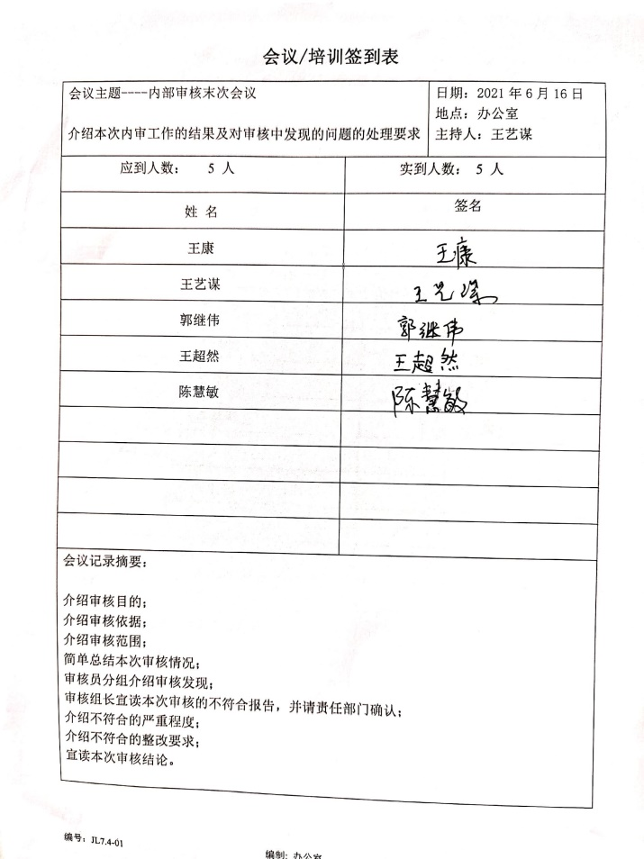  公司内部审核基本有效。  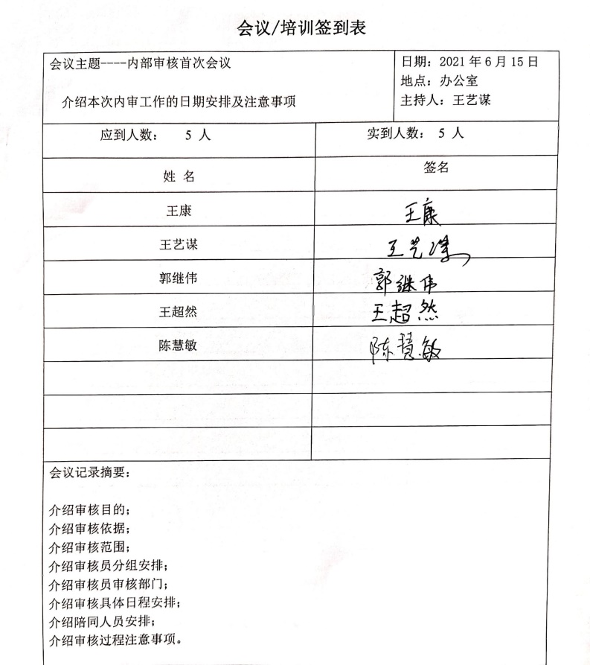
不合格和纠正措施 | QEO10.2 | 编制了《纠正措施和预防措施控制程序BJHXXC.CX08-2020》、《事件调查、事故处置、不符合控制程序BJHXXC.CX17-2020》，对纠正预防措施识别、评审、验证，事故事件报告、调查、处理等作了规定，其内容符合组织实际及标准要求。  对内审中提出不合格项进行了原因分析,并制定、实施了纠正措施，并由内审员对所采取的纠正措施进行了验证，纠正措施有效，管理评审中发现的薄弱环节，分析了原因，采取了纠正措施（参见管理评审记录）。  体系运行以来公司按照体系的要求，通过运行控制、加强培训，以及开展管理评审活动等方式采取预防措施，防止不符合/不合格的发生，不符合得到了有效控制，人员质量、环保、安全意识有了明显提高，没有发现潜在的不符合，没有发生重大质量事故和投诉处罚，没有发生环境、职业健康安全事件和投诉处罚。  企业纠正和预防措施的管理符合标准规定要求。
说明：不符合标注N

